L'articolo di giornale

IL LINGUAGGIO

L'informazione, ai nostri giorni, è affidata ad un numero considerevole di mezzi di comunicazione di massa, detti comunemente mass-media, fra i quali il giornale ricopre un ruolo molto importante. Sotto forma di periodico, rivista, quotidiano, il giornale ha la funzione di informare i lettori sui fatti e gli eventi legati prevalentemente all'attualità. Non mancano tuttavia articoli, o intere pubblicazioni, dedicati a settori specifici (scienza, storia, cultura, arte e altro).
Tutti gli articoli giornalistici hanno lo scopo di informare, ma lo stile, il linguaggio, le tecniche comunicative sono determinati dai contenuti e dal genere dell'articolo: un servizio su di un congresso scientifico avrà indubbiamente un tono più serio e un linguaggio più formale rispetto ad una cronaca su di un festival di canzonette.
Un buon articolo di giornale deve avere il pregio della chiarezza e deve evitare di ricorrere ad espressioni e modi di dire tali da suscitare effetti sensazionalistici, che spesso nuocciono al contenuto. Espressioni del tipo scena agghiacciante, losco figuro, madre affranta e altro ancora non aggiungono nulla all'informazione e la rendono artificiosa. Meglio attenersi ad uno stile limpido e di facile leggibilità. Tuttavia, sono entrate a far parte del linguaggio giornalistico espressioni tipiche e consuete, gli stereotipi, che vengono tollerati, purché non abbondino e non cadano in un fastidioso sensazionalismo.
Ne citiamo alcuni: brillante operazione di polizia, brutale aggressione, tragica vicenda e cosi via. Uno dei requisiti dei giornali cosiddetti indipendenti (non legati a precise ideologie politiche) dovrebbe essere quello dell'assoluta obiettività. Di fatto, è molto difficile che gli articoli siano davvero obiettivi, soprattutto se hanno per argomento la vita politica ed istituzionale: le notizie, filtrate dai giornalisti, ricevono un'impronta che, in qualche modo, ne rivela l'opinione.
II lessico del giornale è strettamente connesso con l'argomento oggetto della trattazione. Un articolo di cronaca non necessita di un lessico particolarmente elaborato o molto diverso da quello usato comunemente. Al contrario, un articolo di argomento specifico ricorre ad una terminologia più tecnica, come ti dimostrano i pezzi che seguono.

LA REGOLA DELLE CINQUE W

Nonostante la varietà delle tecniche di comunicazione, su cui è impossibile soffermarsi in questa sede, è tuttavia possibile indicare alcune regole comuni che sono alla base degli articoli giornalistici, qualunque sia il genere e l'argomento trattato.
Dal mondo del giornalismo anglosassone ci perviene la regola delle cinque W (che, peraltro, non è rigida in assoluto), secondo la quale un buon articolo deve poter rispondere alle cinque domande che riportiamo qui di seguito:
- WHO? = Chi? (di chi si parla?)
- WHERE? = Dove? (dove è avvenuto il fatto?)
- WHEN? = Quando? (in quale tempo è avvenuto il fatto?)
- WHAT? = Che cosa? (di quale evento si parla?)
- WHY? = Perché? (quali sono le cause e gli scopi dell'evento?)

Leggiamo il breve articolo che segue, in cui è possibile rintracciare le cinque W:

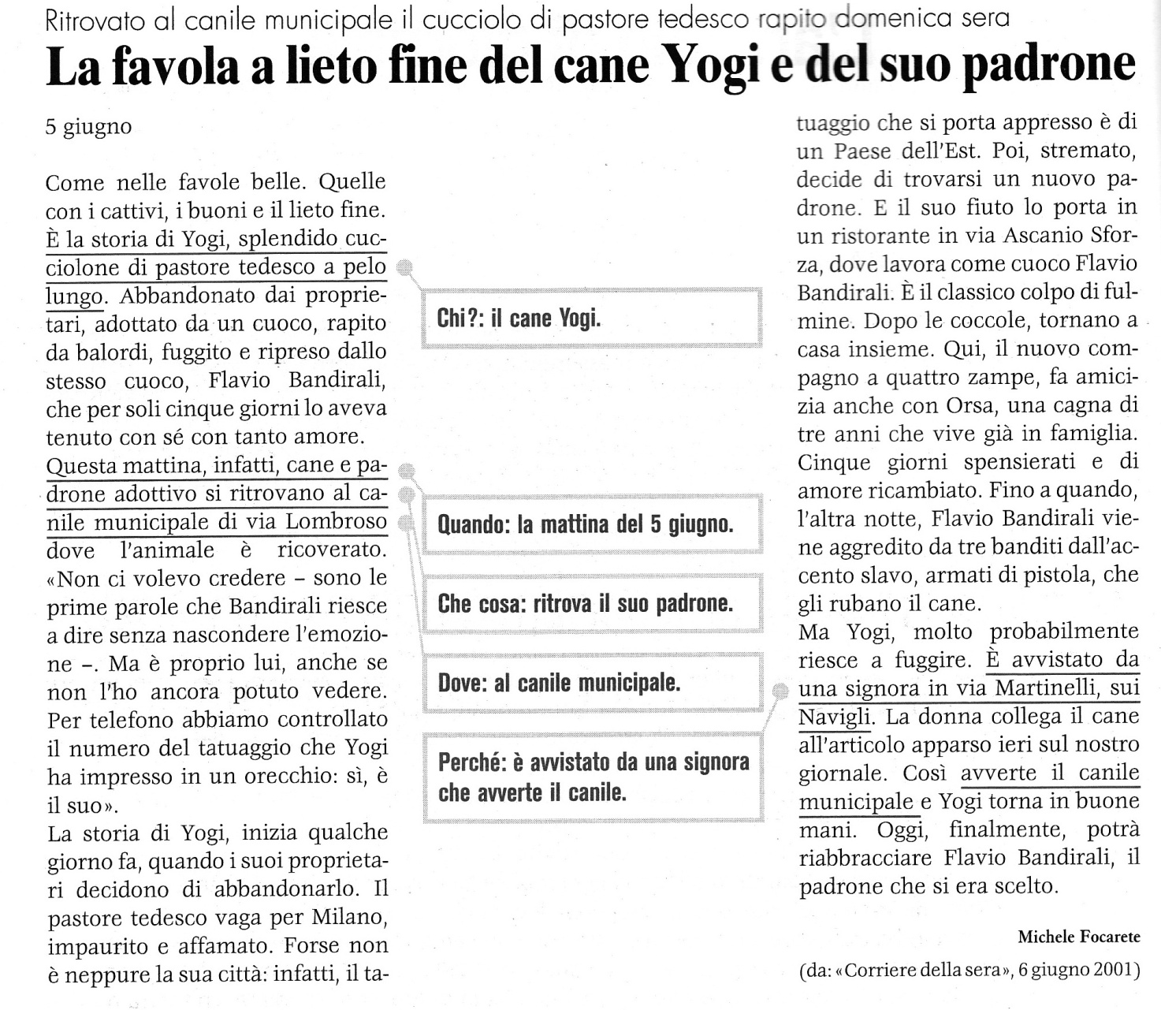
IL TITOLO

Prima di esaminare come è strutturato un articolo, vediamo come esso viene presentato nel titolo. II titolo ha un'importanza fondamentale: cattura l'attenzione, invoglia alla lettura e sintetizza in pochissime parole il contenuto del testo. Di frequente vengono usate frasi nominali, cioè espressioni in cui vengono omesse una o più parole (spesso il verbo), che il senso o la costruzione grammaticale richiederebbero, per evidenziare in modo efficace e accattivante il contenuto dell'articolo (osserva, per esempio, il titolo che segue: Pochi volontari, Forze armate in crisi).
Di norma, il titolo è formato da tre part:
- I'occhiello, che fa da introduzione.
- il titolo vero e proprio, che serve ad evidenziare al massimo la notizia.
- il sommario, che funge da breve sintesi del contenuto.

Osserva I'esempio che segue, in cui sono presenti le tre componenti.

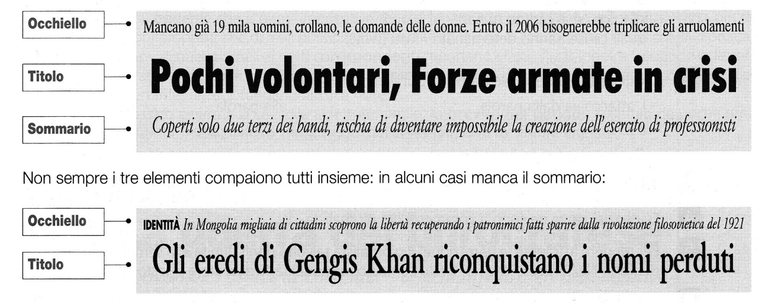
LA STRUTTURA

Esaminiamo ora la struttura dell'articolo giornalistico, la cui costruzione presenta caratteri peculiari, diversi da quelli della comunicazione letteraria.
- L'articolo ha inizio con un attacco, detto comunemente lead (in inglese = guida), che ha la funzione di apertura e mira a catturare I'attenzione del lettore. Nell'attacco, di lunghezza variabile e, in qualche caso, assente, è già contenuta in sintesi tutta la notizia, che verrà ripresa, ampliata, nel seguito dell'articolo. L'esposizione, nel lead, è molto rapida e sintetica.
- La notizia viene poi ripresa e ripetuta (la ripetizione è un altro carattere del linguaggio giornalistico), nel blocco, dove viene rafforzata con I'aggiunta di particolari, in forma più ampia e articolata. Spesso, per rafforzare la notizia, si ricorre al parere di esperti, sotto forma di brevi interviste o commenti.
- Infine, una breve chiusa conclude l'argomento.
Puoi osservare le varie parti che compongono un articolo evidenziate nel seguente pezzo di cronaca:

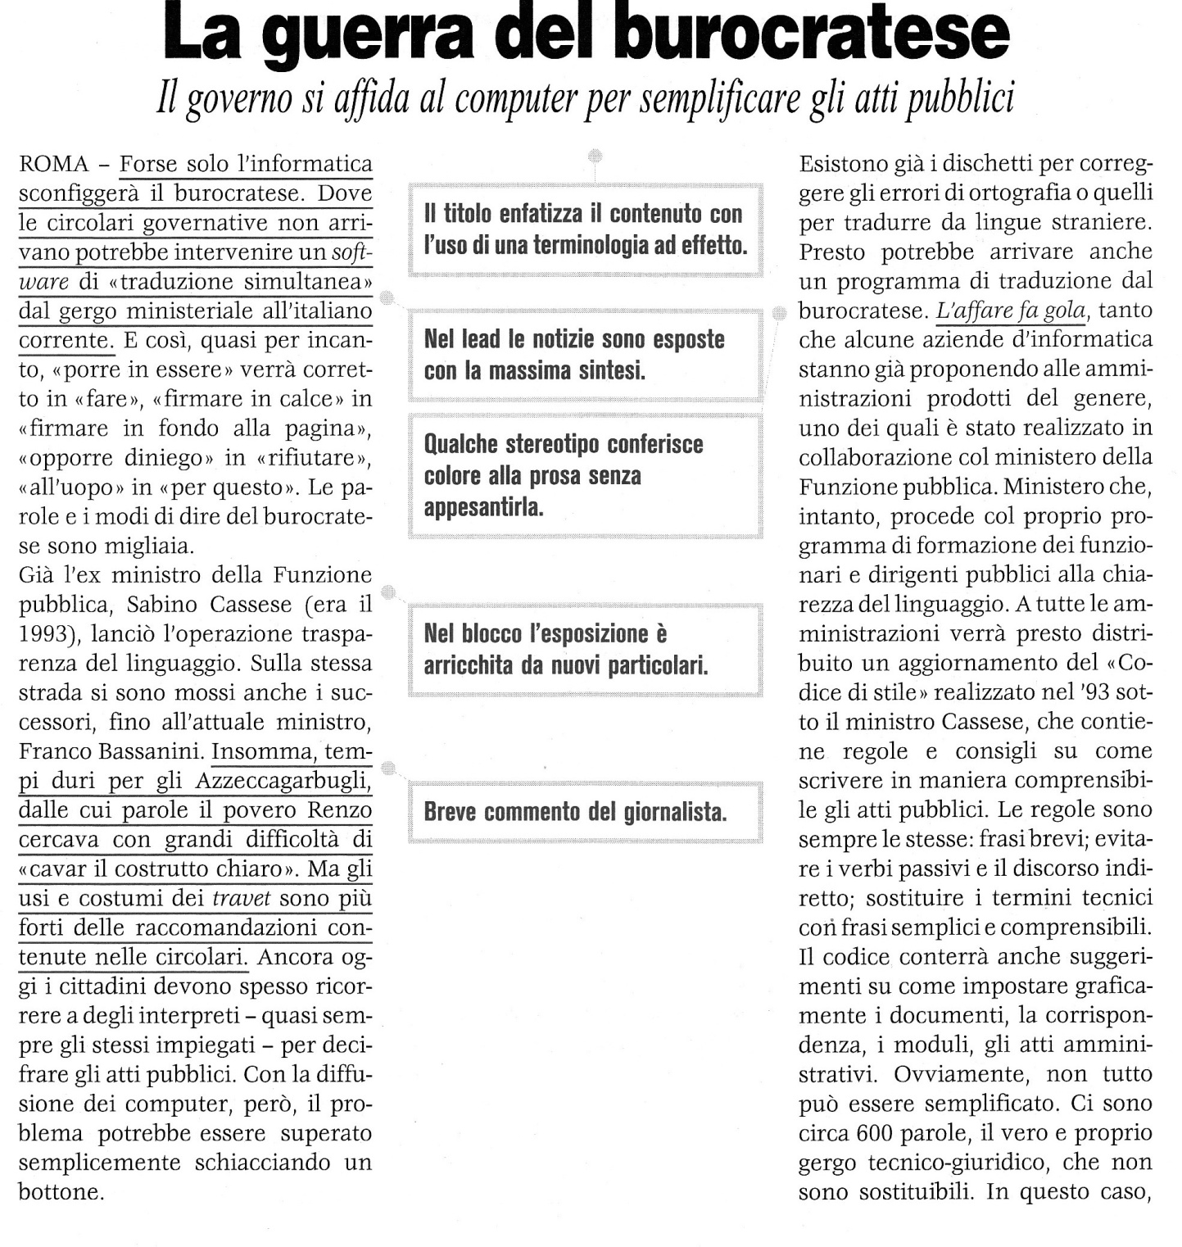
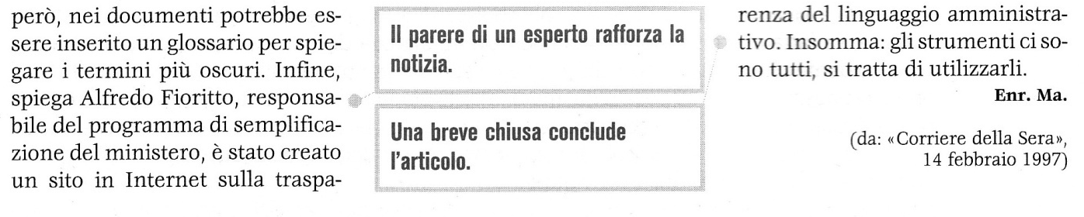

I GENERI GIORNALISTICI

LA CRONACA E IL COMMENTO

I generi giornalistici sono numerosi: si va dall'intervista alla cronaca, al dibattito, al resoconto e altro ancora. Nel giornalismo odierno si parla di commistione di generi, nel senso che in uno stesso articolo possono confluire generi diversi, che, alternandosi o fondendosi, conferiscono varietà e vivacità all'esposizione e contribuiscono a mantenere viva I'attenzione dei lettori. Tuttavia, va fatta una distinzione fondamentale fra articoli di cronaca e articoli di commento. È evidente che è quasi impossibile tenere separate le notizie dalle opinioni: si tratta più di buoni propositi che di reali possibilità, ma una distinzione di fondo esiste: gli articoli di cronaca, propri di quei giornalisti detti corrispondenti, riportano i fatti, illustrandoli e lasciando ai lettori la facoltà di giudicarli. Gli articoli di commento, propri degli specialisti, esprimono i giudizi apertamente, pur fondandoli sulle notizie.
II lessico chiaro è accessibile al lettore medio, la brevità dei periodi, costituiti da poche proposizioni, I'uso preciso degli aggettivi sono propri della buona cronaca.

L’INTERVISTA

L'intervista è un genere giornalistico che si configura come una conversazione in cui il giornalista pone le domande a una persona, consapevole che le sue risposte sono destinate alla pubblicazione o alla trasmissione radio-televisiva. Fra i generi giornalistici, l'intervista è il più attraente per il lettore, che ha la sensazione, attraverso la lettura, di entrare in contatto con I'intervistato, in genere un personaggio famoso, o un esperto di un argomento specifico. È bene premettere che fra l'intervista scritta e quella in diretta televisiva vi sono differenze rilevanti, sebbene entrambe abbiano in comune la presenza del giornalista, che, nel preparare le domande, esercita una certa influenza sulla natura delle risposte. Infatti, mentre l'intervista televisiva, se trasmessa in diretta, non consente possibilità di aggiustamenti, quella scritta offre al giornalista la possibilità di influire sulla stesura finale scegliendo quali risposte pubblicare. È questo il motivo che spinge spesso I'intervistato a chiedere di vedere il testo prima che sia stampato.

ADESSO TOCCA A TE

- Scegli, da un quotidiano, un articolo di cronaca. Secondo la regola delle cinque W, indica:
- chi sono i protagonisti (who) _____________________________________________________________
- dove sono avvenuti i fatti (where) _________________________________________________________
- quando si sono verificati i fatti (when) ______________________________________________________
- che cosa è accaduto (what) ______________________________________________________________
- quali cause hanno determinato i fatti (why) _________________________________________________

- Dividi l'articolo nelle sue parti strutturali.
- L'attacco va dalla parola ______________ alla parola ________________
- II blocco va dalla parola ______________ alla parola ________________
- Quale espressione ha la funzione di chiusa? _________________________________________________
- Evidenzia le espressioni che ti sembrano stereotipi ___________________________________________
- Evidenzia, se ve ne sono, i commenti del giornalista __________________________________________

